A1. Какие географические координаты имеет точка, обозначенная на карте Евразии буквой А?  1) 60º с.ш. 40º з.д.  2) 40º с.ш. 60º в.д.  3) 40º с.ш. 60º з.д.  4) 60º с.ш. 40º в.д. | 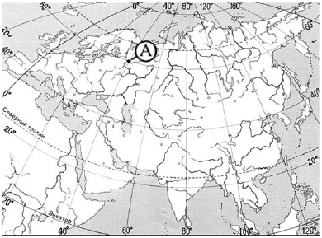
A2. Какой буквой на карте Африки обозначено озеро Виктория?  1) А  2) В  3) С  4) D | 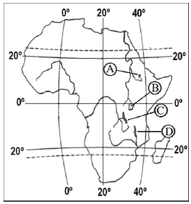
A3. На какой из перечисленных территорий наиболее вероятны сильные землетрясения?
1) Японские острова 2) остров Шри-Ланка 3) остров Мадагаскар 4) Канадский Арктический архипелаг

A4. Какие из перечисленных природных ресурсов относятся к исчерпаемым возобновимым?
1) энергия приливов 2) солнечная энергия 3) биологические 4) руды металлов

A5. На какую из стран приходится наибольший объем выбросов углекислого газа (СО₂) в атмосферу?
1) Индия 2) Саудовская Аравия 3) США 4) Россия

A6. Какие почвы характерны для таежных лесов?
1) подзолистые 2) дерново-подзолистые 3) бурые лесные 4) серые лесные

A7. В каком море расположен остров Сицилия?
1) Карибском 2) Аравийском 3) Черном 4) Средиземном

A8. Какая из перечисленных горных систем Евразии самая высокая?
1) Альпы 2) Тибет 3) Алтай 4) Кавказ

A9. В каком из городов, обозначенных буквами на карте России, зима наиболее теплая?
1) А
2) B
3) C
4) D
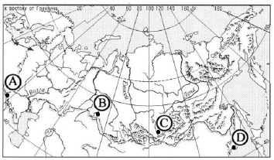

A10. По какой параллели кругосветное путешествие будет короче?
1) 70º с.ш.
2) 60º ю.ш.
3) 50º ю.ш.
4) 30º с.ш.

A11. Для какой из перечисленных стран характерен миграционный прирост населения?
1) Франция 2) Мексика 3) Китай 4) Индия

A12. Какой из перечисленных городов является наиболее крупным по численности населения?
1) Мадрид 2) Киев 3) Варшава 4) Рио-де-Жанейро

A13. В какой из перечисленных стран наиболее велика доля горожан в общей численности населения?
1) Индонезия 2) Бельгия 3) Монголия 4) Турция
A14. В какой из перечисленных стран доля неграмотных в населении среди лиц старше 15 лет наибольшая?
1) Аргентина 2) Китай 3) Эфиопия 4) Мексика

A15. Для какой из перечисленных стран характерна структура ВВП, показанная на диаграмме?
Доля отдельных секторов экономики в ВВП
1) Эфиопия
2) Афганистан
3) Италия
4) Нигерия
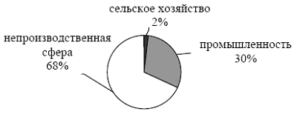

A16. Какая из перечисленных стран специализируется на добыче нефти?
1) Нигерия 2) Республика Корея 3) Эфиопия 4) Австралия

A17. Какая из перечисленных стран является крупным производителем и экспортером пшеницы?
1) Канада 2) Нидерланды 3) Индонезия 4) Турция

A18. Какой буквой на политической карте мира обозначено государство Ангола?
1) А
2) В
3) С
4) D
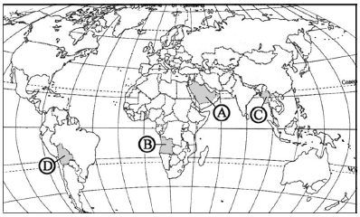

A19. Какое из перечисленных государств по форме правления является республикой?
1) Швеция 2) Франция 3) Таиланд 4) Испания

A20. Что характерно для населения Индии?
1) бóльшая часть населения проживает в городах
2) религия большинства верующего населения – ислам
3) высокий естественный прирост населения
4) средняя ожидаемая продолжительность жизни не превышает 35 лет

A21. С какой из перечисленных стран Россия имеет сухопутную границу?
1) Туркмения 2) Швеция 3) Монголия 4) Иран

A22. Какой из регионов, обозначенных буквами на карте России, имеет наибольшую среднюю плотность населения?
1) A
2) B
3) C
4) D
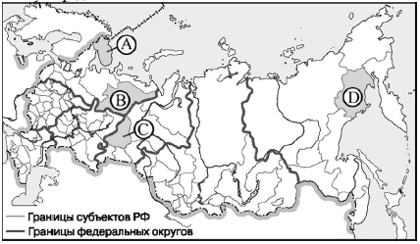

A23. Какой из перечисленных городов расположен на берегу Волги?
1) Пермь 2) Уфа 3) Самара 4) Рязань

A24. В каком из перечисленных регионов России ведется добыча железной руды?
1) Брянская область
2) Республика Калмыкия
3) Курская область
4) Чувашская республика

A25. Для какой из перечисленных республик в составе РФ наиболее характерно пастбищное овцеводство?
1) Карелия 2) Удмуртская 3) Калмыкия 4) Коми
A26. Какая из перечисленных отраслей промышленности получила наибольшее развитие в Поволжье?
1) лесная промышленность
2) черная металлургия
3) машиностроение
4) угольная промышленность

A27. По добыче какого из перечисленных полезных ископаемых выделяется Западная Сибирь?
1) калийные соли
2) медные руды
3) природный газ
4) бокситы

A28. В каком из высказываний содержится информация о проявлении международной экономической интеграции?
1) К началу ХХI в. в более чем 80 странах мира доля сферы услуг в ВВП превышала 50%.
2) По запасам природного газа в мире особо выделяются два региона –Зарубежная Азия и СНГ.
3) В странах Северной Америки и Западной Европы темпы экономического роста в конце ХХ в. были ниже среднемировых.
4) Страны ЕС сформировали единое экономическое пространство со свободным перемещением товаров, услуг, капитала, технологий и рабочей силы.

A29. В какой из перечисленных стран буддизм – религия большинства верующего населения?
1) Монголия 2) Афганистан 3) Алжир 4) Нигерия
A30. Какая из перечисленных стран является членом АСЕАН?
1) Пакистан
2) Алжир
3) Бангладеш
4) Филиппины

A31. Кто из перечисленных русских исследователей внес большой вклад в изучение Африки?
1) В. Юнкер
2) В. Поярков
3) Н. Пржевальский
4) С. Крашенинников

